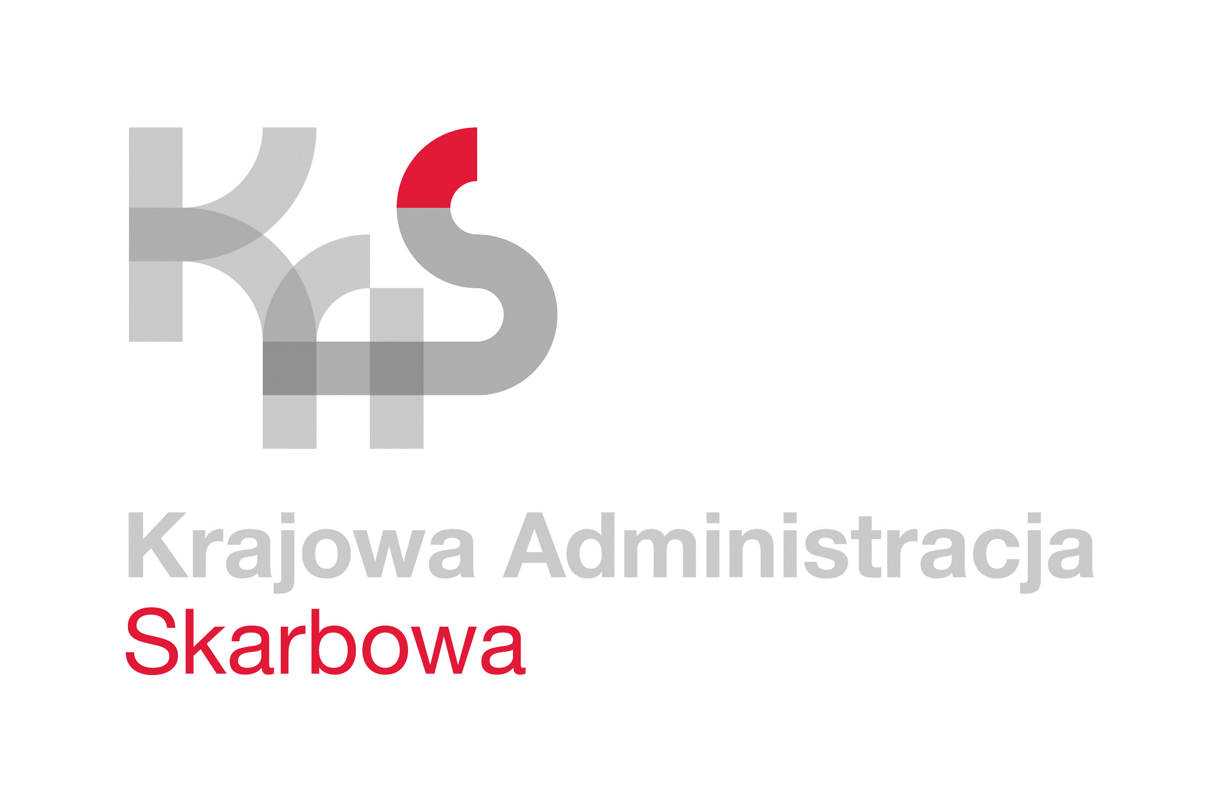
IZBA ADMINISTRACJI SKARBOWEJ
W ŁODZI

Łódź, 20 kwietnia 2022 roku
UNP: 1001-22-045885
Sprawa: Postępowanie na usługi konserwacji,
przeglądów i napraw systemów: SWiN,
ppoż., oświetlenia awaryjnego
i monitoringu, dla jednostek IAS w Łodzi
Znak sprawy: 1001-ILN-1.261.5.2022
Kontakt: Emilia Kowalska – starszy inspektor
tel. 42 28 99 765
e-mail: emilia.kowalska3@mf.gov.pl

Wyjaśnienie do treści Zaproszenia do złożenia oferty

Dotyczy: Postępowanie o udzielenie zamówienia publicznego na usługę przeglądów, konserwacji i naprawy instalacji systemu włamania i napadu, czujek ruchu oraz sygnalizacji alarmu pożaru, w tym badanie czujek dymu, przegląd klap oddymiania/okien oddymiających oraz oświetlenia ewakuacyjnego, a także systemu monitoringu, zainstalowanych w budynkach jednostek administracji skarbowej województwa łódzkiego (1001-ILN-1.261.5.2022).
W związku z przesłanym pytaniem udzielam wyjaśnień do niniejszego postępowania:

Pytanie:
Ze względu na charakter wykonywanych czynności w ramach niniejszej umowy,
czy konieczne jest aby osoby realizujące zadania serwisowe, były zatrudnione przez wykonawcę na podstawie umowy o pracę i czy jest to warunek konieczny?
Odpowiedź:
Zalecane jest, aby osoby realizujące zadania serwisowe były zatrudnione przez Wykonawcę na podstawie umowy o pracę, ale nie jest to warunek konieczny. Po rozstrzygnięciu postępowania, Zamawiający dostosuje zapisy § 5 ust. 3 oraz § 10 ust. 2 pkt. 4 umowy stanowiącej załącznik nr 3 do Zaproszenia do złożenia oferty.

Ponadto Zamawiający informuje, iż przedłuża termin składania ofert do 22 kwietnia 2022 roku do godz. 10:00.

Na oryginale podpisał
Z upoważnienia Dyrektora
Izby Administracji Skarbowej w Łodzi
Naczelnik Wydziału
Łukasz Wójcik

